
ACTIVIDAD
EL CONTROL DEL AGUA EN LA ANTIGUEDAD

Lea atentamente el siguiente texto y realice las actividades:

Mesopotamia es conocida como la tierra “entre ríos”, ya que se ubicaba entre los ríos Tigris y Éufrates. Gracias a éstos, los hombres tenían tierras fértiles y, por lo tanto, se podía cultivar en ellas. A pesar de esto, no era fácil lograr este trabajo.
Los mesopotámicos dependían de esos ríos, los cuales variaban según las lluvias que caían. Es por esto que cuando allí caía una gran cantidad de lluvia, el agua alcanzaba altos niveles, inundando los campos, muriendo el ganado y arrasando con las viviendas. Cuando los niveles de agua eran muy bajos, los cultivos se secaban ¿qué podrían hacer al respecto?
Los agricultores resolvieron este problema, controlando el flujo de los ríos. Construyeron canales, para dirigir el agua hacia un sector determinado; embalses, para guardar agua; e incluso diques, para proteger por medio de una “pared” las inundaciones.
Gracias a este sistema, los mesopotámicos pudieron controlar el agua, y así asegurar sus cultivos. De esta manera, el alimento abundaba en esta zona y el hambre dejó de ser un problema para ellos.

¿A qué tipo de control hidráulico se refiere? Observe las imágenes actuales y escriba el nombre que le corresponda. Básese en la descripción que se hace en el texto.
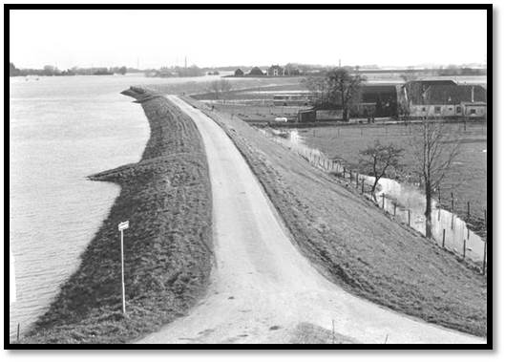

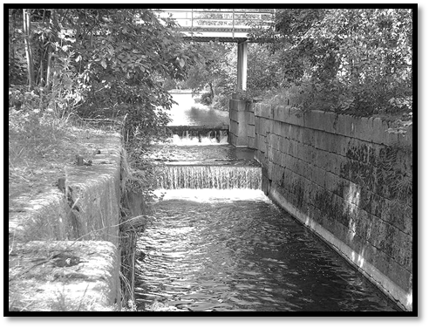
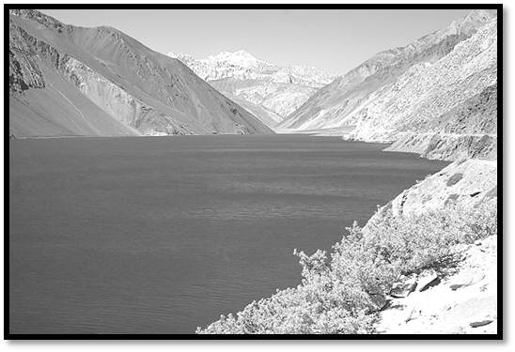

- ¿Cuál es la importancia del agua en la vida de las personas?

- Gracias a que se pudo “controlar” la producción de alimento, muchas personas dejaron de trabajar en la agricultura ¿a qué se habrán dedicado?

Lea nuevamente el texto y realice un mapa conceptual con la información. Recuerde unir los temas como causa y consecuencia entre ellos.

Agricultura en Mesopotamia
No era una actividad fácil de realizar.

Causa

Elaborado por: Pilar García-Huidobro

